淄博曼城电子商务有限公司
挂牌转让说明书摘要
（申请板块：成长板）

声 明

本公司及全体董事、监事、高级管理人员承诺挂牌说明书不存在虚假记载、误导性陈述或重大遗漏，并对其真实性、准确性、完整性承担个别和连带的法律责任。
本公司提醒投资者注意，凡本挂牌转让说明书未涉及的有关内容，请投资者直接或通过齐鲁股权交易中心有限公司向本公司查询。
齐鲁股权交易中心有限公司对本次挂牌所做的任何决定或意见，均不表明其对本公司股票（权）的价值或投资者收益作出实质性判断或保证。任何与之相反的声明均属虚假不实陈述。本公司经营与收益的变化，由本公司自行负责，由此引致的投资风险，由投资者自行承担。

目 录
第一章 重大风险及重大事项提示 3
一、重大风险提示及应对措施 3
二、重大事项提示 4
第二章 公司基本情况 5
一、挂牌公司基本情况 5
二、公司目前股权结构及股东情况 6
三、公司组织结构 7
四、公司主营产品及业务情况 7
五、公司财务报表简表 9
六、公司经营目标及计划 14
第三章 本次挂牌的有关机构 17
一、推荐机构 17
二、审计机构 17
三、股权登记托管机构 18

第一章 重大风险及重大事项提示

一、重大风险提示及应对措施
投资本公司的股权会涉及一系列的风险，因此，投资者在投资前，敬请将下列风险因素连同本挂牌转让说明书中其他内容一并考虑。下列风险因素是按照影响投资决策程度排序的，但该排序并不表示风险因素会依次发生。
（一）实际控制人不当控制风险
公司是自然人独资企业，李鹏直接持有本公司100%的股权，是公司的控股股东及实际控制人。对公司发展战略、经营决策、人事安排、利润分配、关联交易和对外投资等重大事项具有较大的决定权。因此公司正逐步建立并完善法人治理结构，依照规章制度设立监事人员，以此减少实控人行使表决权对公司的经营、人事、财务等进行不当控制而带来的公司经营风险。
（二）电子商务冲击的风险
传统pos业务的市场风险，主要来自于电子商务对传统零售模式的挑战，商业连锁企业的零售总额虽然保持较高的增长，但在电子商务销售模式的冲击下，线下零售商的扩张受到影响，从而可能导致商业 POS 机行业的增长率下降，对此，公司重视产业政策及最新支付动态的研究，通过充分的市场调研，更新pos产品供应源，始终采购技术前沿最新代pos设备。
（三）公司治理风险
公司目前处于成长期，机构架设较为简单，内部管理较为稳定，但随着公司资产规模和经营规模不断扩大，员工人数及组织机构日益扩大，经营决策、组织管理、风险控制的难度将加大。管理团队若不能适应营业规模、业务和资产规模扩张而相应提高管理水平，采取相应对策，存在一定的内部管理风险。对此，公司逐步建立健全了法人治理机构，制定了适应企业现阶段发展的内部控制体系。
（四）供应商管理风险
公司存在部分自然人供应商和客户。一般情况下，与机构供应商、客户相比较而言，自然人供应商、客户在采购能力、支付能力、经营期限、经营规模和经营拓展能力等方面更容易受到市场优胜劣汰竞争机制和自身经营意愿的影响，从而导致其经营能力具有一定的局限性，如果公司对供应商选择不当、管理不善，有可能出现产品质量不达标或不能准时交货等问题，这将影响公司的信誉，给公司带来一定的风险。
为此，公司对上游供应商不断进行筛选，淘汰小批量自然人供应商，保障材料供应基本以机构、客户供应商为主。
（五）内部管理风险
公司成立后，建立健全了法人治理结构，完善了现代化企业发展的内部控制体系，并陆续推出各项内部控制制度及相关细则。但是，由于部分管理制度的执行尚未经过实践检验，公司治理和内部控制体系也需要在生产经营过程中逐步完善，并且，随着公司的快速发展，经营规模的不断扩大，对公司治理结构的要求将会越来越高。若公司未能逐步完善治理结构，提升内部管理水平，可能在未来经营中因内部管理跟不上公司发展而影响公司的持续稳定发展。为此，公司积极完善公司内部治理结构，建立了全方位的内部管理监督流程以规避内部管理失误带来的风险。

二、重大事项提示

（一）股东关于自愿锁定股权的承诺
公司股东李鹏承诺：“自淄博曼城电子商务有限公司挂牌成功之日起十二个月内，不转让或者委托他人管理其持有的公司股份，也不由公司收购该部分股份。”

（二）股利分配政策
根据《公司法》等法律法规，公司股权挂牌后适用的《公司章程》，此次股权挂牌后，公司的股利分配政策如下：
1、决策机制与程序：公司的利润分配政策和具体股利分配方案需经公司股东会研讨后由公司执行董事审核批准；执行董事在制订利润分配政策、股利分配方案时应充分考虑股东、监事和公司管理层的意见。
2、利润的分配形式：公司可采取现金、股份或者现金股份相结合的方式分配股利。公司将优先考虑采取现金方式分配股利；若公司增长快速，在考虑实际经营情况的基础上，可采取股份或者现金股份相结合的方式分配股利。
3、公司根据外部经营环境或者自身经营状况对利润分配政策进行调整的，调整后的利润分配政策不得违反齐鲁股权交易中心有关规定，有关调整利润分配政策的议案需经公司股东研讨后由公司执行董事审核批准。

第二章 公司基本情况

一、挂牌公司基本情况
公司名称：淄博曼城电子商务有限公司
注册资本： 300万元人民币
实收资本： 30万元人民币
法定代表人：李鹏
统一社会信用代码：91370303MA3EQYR01W
成立日期：2017-10-31
住所：山东省淄博市高新区柳泉路139号金融科技中心B座1001-04
经营范围：网上贸易代理；商务信息咨询；企业管理咨询服务；POS机、办公用品、装饰材料、电子产品、初级农产品、计算机软硬件及辅助设备、建筑材料、办公用品、工艺品销售；室内外装饰装修工程设计、施工；组织文化艺术交流活动；广告设计、代理、发布；视频制作；计算机科技、网络科技领域内的技术开发、技术转让、技术咨询、技术服务；动漫制作；软件开发；网络咨询服务。（依法须经批准的项目，经相关部门批准后方可开展经营活动）。
主要产品：电子零配件、零售交易终端设备（pos机）等电子产品
邮政编码：255000
电子邮箱：18953353335@163.com
电话：18678222283
传真：无
信息披露事务负责人：刘持煊
淄博曼城电子商务有限公司成立于2017年10月，位于淄博市高新区柳泉路139号金融科技中心B座1001-04，是一家集网上贸易代理、商务咨询、企业管理咨询及电子零配件、零售交易终端设备（pos机）等电子产品批发零售的综合类公司。曼城电子以“诚信经营、客户至上”为企业宗旨，以“自强不息，厚德载物”为企业文化理念，愿以高质量的产品，合理的价格，热情的服务与广大新老客户真诚合作，和谐共赢，共谋发展。

二、公司目前股权结构及股东情况
（一）股权结构图
序号 | 股东名称 | 证件号码 | 认缴出资额 （万元） | 出资比例 | 出资方式 | 认缴出资日期
1 | 李鹏 | 370982199106225290 | 300 | 100% | 货币 | 2047-12-31
合计 |  | - | 300 | 100% | - | -

公司股东为于中国境内拥有住所的自然人，具有完全民事权利能力和完全民事行为能力，共计持有公司100%的股权，符合《公司法》、《中华人民共和国公司登记管理条例》等法律、行政法规和规范性文件规定的担任股东的资格。
- 公司控股股东、实际控制人情况
根据公司的工商登记材料，公司为独资企业，公司股东李鹏持有公司100%的股权，拥有公司的绝对控股权，目前李鹏担任公司法定代表人、执行董事兼总经理，为公司的领导核心，其对公司的日常经营管理处于核心地位，对公司的发展战略等重大决策事项具有决定性影响力，所以本推荐机构认定李鹏为公司的控股股东、实际控制人。
李鹏，男，30岁，汉族，中华人民共和国国籍，无境外永久居留权，毕业于山东理工大学，本科学历，工商管理学专业，2014年-2016年9月就职于淄博福润置业有限公司，担任业务部驻外人员；2016年10月-2017年8月就职于淄博博开创业投资有限公司，担任业务部经理助理；2017年10月成立淄博曼城电子商务有限公司，截至至今，担任淄博曼城电子商务有限公司法定代表人、执行董事兼总经理。

三、公司组织结构
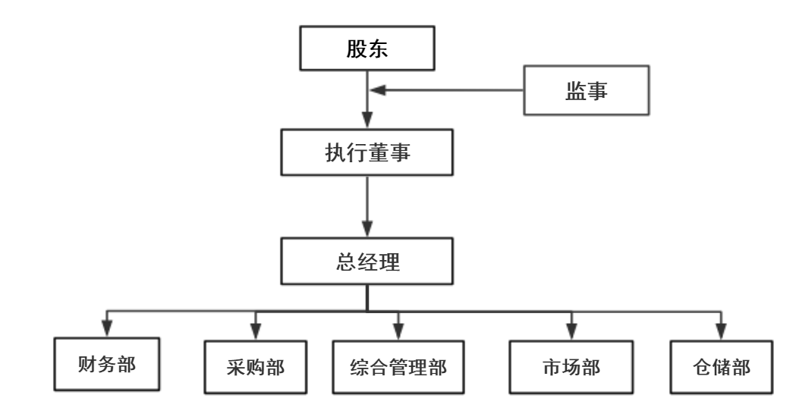

四、公司主营产品及业务情况

（一）主要产品内容
淄博曼城电子商务有限公司成立于2017年10月，位于淄博市高新区柳泉路139号金融科技中心B座1001-04，是一家集网上贸易代理、商务咨询、企业管理咨询及电子零配件、零售交易终端设备（pos机）等电子产品批发零售的综合类公司。曼城电子以“诚信经营、客户至上”为企业宗旨，以“自强不息，厚德载物”为企业文化理念，愿以高质量的产品，合理的价格，热情的服务与广大新老客户真诚合作，和谐共赢，共谋发展。
主营产品：
- Mobile POS 机系列
此产品系列主要包括 QPOS-Ultra 、 QPOS-Standard 、 QPOS-Plus 、QPOS-Mini。QPOS 系列产品主要用于移动支付，采用独立的输入键盘与多种加密算法确保资金与交易安全。QPOS 产品支持广泛的支付方式，包括磁条卡，IC卡和非接触 IC 卡，具有独有的音频数据传输专利技术，并能支持 IOS、Android等着操作系统，符合国内国际支付行业标准。产品主要应用于线下商户收单，是公司的主营产品。
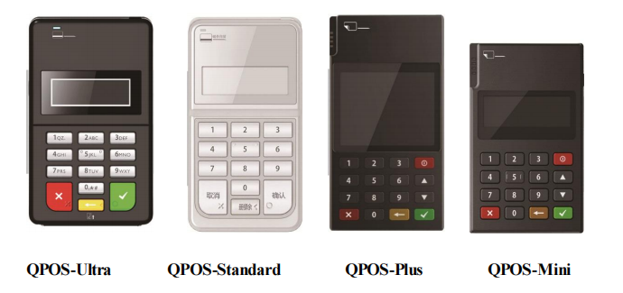
- 收款机
是传统的零售业 POS 收款机，有分体式、一体式两种类型，适合中小型超市、大卖场、便利店等场所。该产品性能稳定，深受客户欢迎。
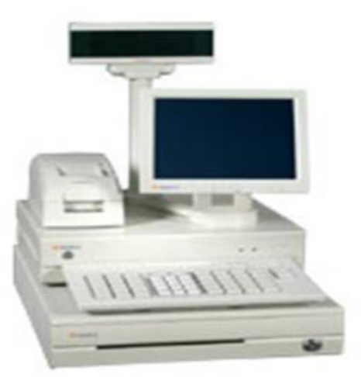
3、电子配件
主要指公司销售的钞箱、键盘等商业 POS 机配件。
（二）主要业务模式
1、采购模式
公司建立了一系列完善的采购管理制度，包括《采购控制程序》、《供应商评审程序》、《来料检验程序》等并予以严格执行。该等制度的有效实施确保了公司采购流程的简捷、高效、受控，出入库及存货管理严格、规范、有序。公司所有的产品，特别是重要电子配件，一般都选择两个及两个以上的供货商，以提高供货的安全性，并在供货质量和价格上形成竞争关系。
2、销售模式
公司主要采用直销、经销模式进行销售，通过代销上游pos机等电子产品，委派销售人员直接寻找终端客户和提供技术支持。直销模式有利于公司与客户面对面的沟通，通过双方商务及技术人员的多层次沟通，了解产品使用环境和技术要求，贴近和满足客户的实际需求。这种扁平化的销售模式有利于与客户建立起稳固的合作关系。

3、盈利模式
公司的销售与服务模式能够最大限度的稳定公司与客户关系，公司以客户需求为导向的销售模式，提升了客户对公司提供服务的满意度以及依赖性，积攒了一批固定客户群，稳定的下游客户有助于公司减少资金链不足的风险。
目前，公司凭借良好的市场口碑、优质的服务质量，已取得一定的竞争优势。未来，公司将通过整合人才资源，挖掘行业信息，拓宽经营范围，打通上、下游产业链。

五、公司财务报表简表
- 资产负债表
资产负债表
编制单位:淄博曼城电子商务有限公司 |  |  | 单位：元
资产 | 2019年12月31日 | 2020年12月31日 | 2021年3月31日
流动资产：
货币资金 | 6,321.31 | 44,565.72 | 148,255.57
短期投资
应收票据
应收账款 | 241,043.81 | 346,094.67 | 267,571.31
预付账款
应收股利
应收利息
其他应收款
存货 |  | 132,456.18 | 152,456.18
其他流动资产
流动资产合计 | 247,365.12 | 523,116.57 | 568,283.06
非流动资产：
长期债券投资
长期股权投资
固定资产原价 | 292,494.00 | 312,716.00 | 312,716.00
减：累计折旧 | 104,200.99 | 178,471.04 | 197,038.55
固定资产账面价值 | 188,293.01 | 134,244.96 | 115,677.45
在建工程
工程物资
固定资产清理
生产性生物资产
无形资产
开发支出
长期待摊费用
其他非流动资产
非流动资产合计 | 188,293.01 | 134,244.96 | 115,677.45
资产总计 | 435,658.13 | 657,361.53 | 683,960.51

资产负债表（续）
编制单位:淄博曼城电子商务有限公司 |  |  | 单位：元
负债及所有者权益 | 2019年12月31日 | 2020年12月31日 | 2021年3月31日
流动负债：
短期借款
应付票据
应付账款
预收账款
应付职工薪酬
应交税费 | 5,548.31 | 1,343.75 | 1,693.66
应付利息
其他应交款
其他应付款 | 127,334.77 | 321,695.65 | 339,484.29
其他流动负债
流动负债合计 | 132,883.08 | 323,039.40 | 341,177.95
非流动负债：
长期借款
长期应付款
递延收益
其他非流动负债
非流动负债合计
负债合计 | 132,883.08 | 323,039.40 | 341,177.95
所有者权益
实收资本 | 300,000.00 | 300,000.00 | 300,000.00
资本公积
盈余公积 |  | 3,154.71 | 3,154.71
未分配利润 | 2,775.05 | 31,167.42 | 39,627.85
所有者权益合计 | 302,775.05 | 334,322.13 | 342,782.56
负债和所有者权益总计 | 435,658.13 | 657,361.53 | 683,960.51

- 利润表
利润表
编制单位：淄博曼城电子商务有限公司 |  | 单位：元
项目 | 2020年度 | 2021年1-3月
一、营业收入 | 3,595,760.46 | 1,271,061.12
减：营业成本 | 3,174,152.00 | 1,130,287.00
营业税金及附加 | 8,234.22 | 2,757.28
销售费用
管理费用 | 381,400.64 | 129,883.96
财务费用 | -428.22 | -156.23
其中：利息费用（收入以“-”号填列）
加：投资收益（损益以“-”号填列）
二、营业利润（亏损以“-”号填列） | 32,401.82 | 8,289.11
加：营业外收入 | 805.63 | 171.32
减：营业外支出
三、利润总额（亏损总额以“-”号填列） | 33,207.45 | 8,460.43
减：所得税费用 | 1,660.37
四、净利润（净亏损以“-”号填列） | 31,547.08 | 8,460.43

- 现金流量表
现金流量表
编制单位:淄博曼城电子商务有限公司 |  | 单位：元
项目 | 2020年度 | 2021年1-3月
一、经营活动产生的现金流量：
销售商品、提供劳务收到的现金 | 3,490,709.60 | 1,349,584.48
收到的税费返还
收到其他与经营活动有关的现金
经营活动现金流入小计 | 3,490,709.60 | 1,349,584.48
购买商品、接受劳务支付的现金 | 2,618,296.86 | 951,638.30
支付给职工以及为职工支付的现金 | 543,079.32 | 204,125.32
支付的各项税费 | 9,894.59 | 2,757.28
支付其他与经营活动有关的现金 | 260,972.42 | 87,373.73
经营活动现金流出小计 | 3,432,243.19 | 1,245,894.63
经营活动产生的现金流量净额 | 58,466.41 | 103,689.85
二、投资活动产生的现金流量：
收回投资收到的现金
取得投资收益收到的现金
处置固定资产、无形资产和其他长期资产收回的现金净额
处置子公司及其他营业单位收到的现金净额
收到其他与投资活动有关的现金
投资活动现金流入小计
购建固定资产、无形资产和其他长期资产支付的现金 | 20,222.00 | -
投资支付的现金
取得子公司及其他营业单位支付的现金净额
支付其他与投资活动有关的现金
投资活动现金流出小计 | 20,222.00 | -
投资活动产生的现金流量净额 | -20,222.00 | -
三、筹资活动产生的现金流量：
吸收投资收到的现金 | - | -
取得借款收到的现金
收到其他与筹资活动有关的现金
筹资活动现金流入小计 | - | -
偿还债务支付的现金
分配股利、利润或偿付利息支付的现金
支付其他与筹资活动有关的现金
筹资活动现金流出小计
筹资活动产生的现金流量净额 | - | -
四、汇率变动对现金及现金等价物的影响
五、现金及现金等价物净增加额 | 38,244.41 | 103,689.85
加：期初现金及现金等价物余额 | 6,321.31 | 44,565.72
六、期末现金及现金等价物余额 | 44,565.72 | 148,255.57
公司报告期财务会计信息无虚假记载。

六、公司经营目标及计划
（一）经营目标
公司坚持机械零件和机械部件的产品定位，在已进入的化工设备零部件、建筑施工设备零部件、农机设备零部件定制等目标市场继续深入开拓，同时，开拓并进入更多新的细分零部件定制市场领域，并逐渐形成规模，开发更多海外渠道。
（二）具体发展业务计划
1、开拓市场渠道，稳固客户资源
市场和客户开发是实现公司发展目标的首要工作，主要从以下几个方面进行：一是市场渠道建设，优化国际市场渠道建设，提高国际市场占比，继续完善澳洲及周边国家市场渠道建设，分步骤完成海外市场渠道建设；二是市场开发及服务团队建设；三是网络营销建设，优机股份将加强网络营销，通过“互联网+”和“大数据”思维塑造和优化商业模式，这种商业模式可以提高公司的竞争力和影响力，为公司将来进入的潜在定制零部件市场创造机会和平台。
2、推行合同成本跟踪制
坚持将提高企业经济运行质量作为加强管理的立足点和归宿点。开展调查研究，总结经验教训，对直接影响经济效益或涉及全局的管理难题，组织力量重点进行破解。加强经济合同管理调整并明确职责，形成从授权、签约、履行、变更、结算、付款到纠纷处置完整的合同管理办法。
3、重视质量监管
高度重视企业质量管理体系建设，将客户满意度建设上升到全新的高度来看待。
4、优化人才结构
培养和引进了各类管理人才和专业技术人才，涵盖多个专业，建立了一支由素质能力强的高层管理人员、执行力强的中层管理人员、创新能力强的设计人员、技术精和业务专的项目管理和工程技术人员组成的稳定团队。
5、改变营销理念
实施大客户战略，对客户质量和销售潜力进行有效评估，集中优势资源帮助客户优化战略、优化战术、提升客户的经营水平和运营效率，与客户建立长期、良好的合作关系。
（三）公司为实现未来发展目标将采取的措施

（一）经营目标
公司以各类电子配件及产品批发、销售为定位，在已进入的目标市场继续深入开拓，同时，开拓并进入更多新的细分电子产品、零部件市场领域，并逐渐形成规模，并开拓外贸业务，开发海外渠道。

（二）具体发展业务计划
1、开拓市场渠道，稳固客户资源
市场和客户开发是实现公司发展目标的首要工作，主要从以下几个方面进行：一是市场渠道建设，优化国际市场渠道建设，提高国际市场占比，继续完善澳洲及周边国家市场渠道建设，分步骤完成海外市场渠道建设；二是市场开发及服务团队建设；三是网络营销建设，优机股份将加强网络营销，通过“互联网+”和“大数据”思维塑造和优化商业模式，这种商业模式可以提高公司的竞争力和影响力，为公司将来进入的潜在定制零部件市场创造机会和平台。
2、推行合同成本跟踪制
坚持将提高企业经济运行质量作为加强管理的立足点和归宿点。开展调查研究，总结经验教训，对直接影响经济效益或涉及全局的管理难题，组织力量重点进行破解。加强经济合同管理调整并明确职责，形成从授权、签约、履行、变更、结算、付款到纠纷处置完整的合同管理办法。
3、优化人才结构
培养和引进了各类管理人才和专业技术人才，涵盖多个专业，建立了一支由素质能力强的高层管理人员、执行力强的中层管理人员、创新能力强的设计人员、技术精和业务专的项目管理和工程技术人员组成的稳定团队。
4、改变营销理念
实施大客户战略，对客户质量和销售潜力进行有效评估，集中优势资源帮助客户优化战略、优化战术、提升客户的经营水平和运营效率，与客户建立长期、良好的合作关系。

（三）公司为实现未来发展目标将采取的措施
1、业务模式方面
随着社会经济的发展和市场的逐渐成熟，企业对项目的承接模式的选择已经转变为多元化的方式，企业越来越重视承接模式的效率、成本与风险控制。通过以上对各种承接模式的优劣分析和比较，不同的销售模式具有不同的特点和适用性，不同的合作主体在不同的发展阶段针对不同市场情况，可以采取多种承接模式并存的方式。但应注意各种模式的侧重点和所占比例是否合理，力争把风险降到最低。
未来公司会继续强化“曼城电子”的品牌效应，以自身品牌影响力拉动公司的业务发展。采取服务跟进、售后回访、品牌宣传等措施来加大公司在淄博地区的品牌影响力，同时以自身品牌维系客户，增强客户对于公司品牌的认可度，从而拉动公司业务发展。
2、完善组织结构及规范管理
公司将充分利用本次挂牌的契机，按照上市公司规范运作的要求，以加强组织结构建设为重点，进一步完善法人治理结构。
未来公司将进一步完善内部管理制度，强化各项制度的执行工作，并通过激励约束机制增强员工归属感，调动员工积极性，利用人力资源优势，努力形成开放向上的企业文化，促进公司规范运作和稳健发展。
3、人才培养方面
随着公司生产经营规模持续扩大，公司对专业技术人才的需求日益强烈，特别是团队建设更需要具有全局性、战略性。未来，公司将扩大招聘力度，积极招揽优秀的技术和管理人才，不断提高员工薪酬水平，加大员工激励，提供更多的专业技能培训，夯实员工队伍，提高凝聚力，提高员工整体素质和专业能力，加强老技术人员的知识更新和新的技术人员的专业培训，培养一批高水平和高素质的管理人才队伍。不拘一格、不拘形式，建立健全人才引进的培训制度，大力提高人才综合素质，形成老中青、产学研相结合的人才体制结构，实施人才带动技术发展战略，为企业和行业建设服务。
4、文化建设
建立多元文化，强化和塑造不同发展阶段的新文化；打造以“客户、员工、高效、诚信”为准绳、以客户为核心、以业绩为导向的组织文化；倡导“员工关怀”活动，增强员工归属感。
5、加强融资
公司依照发展运营需要，将采取多元化的筹资方式，来满足不同时期的各项发展规划的资金需求，推动公司持续、快速、健康发展。
（1）重点做好本次齐鲁股权交易中心挂牌工作，本次挂牌完成后，公司将视生产经营需要，积极利用资本市场的直接融资功能，借助“齐鲁股权交易中心”融资平台“小额、多次、快速、低成本”的特点，通过股权增发、私募债券的方式获取下一步发展所需的资金。
（2）公司将继续与各银行保持密切合作，利用银行贷款等间接融资方式满足企业经营发展需要。
（3）制订和完善融资发展战略，将有计划、有步骤地引进包括战略投资机构和公司上下游企业在内的战略投资者，积极加快与资本市场接轨的步伐，为登陆主板市场打下坚实基础。

第三章 本次挂牌的有关机构

一、推荐机构
名 称： 烟台瀚永投资有限公司
办公地址： 烟台市福山区永达街1021号福山政务中心10层1007室
法定代表人（负责人）：杨永斌
推荐经办人： 于明亮、李姗姗
电 话：0535-6321200

二、审计机构
名 称：潍坊信达有限责任会计师事务所
办公地址：山东省潍坊市奎文区丹桂里金街1号楼2单元1319室
负 责 人：任春云
经办注册会计师：王彦，王洪军
电 话：0536-8297610

三、股权登记托管机构
名 称：齐鲁股权交易中心有限公司
注册地址：山东省淄博市张店区人民西路228号金融大厦3、4、20、21、22层
电 话：0533-2778470
传 真：0533-2778470

